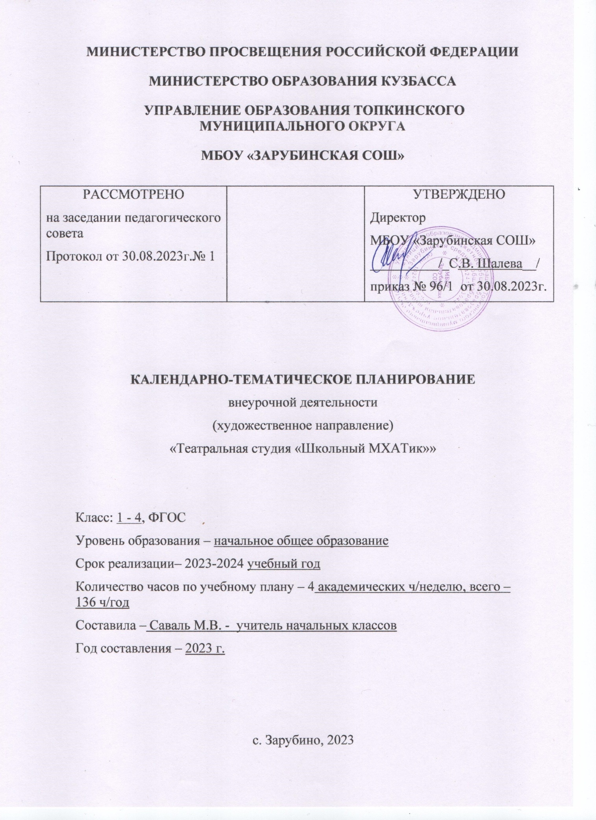

**Календарно-тематическое планирование внеурочных занятий**

**«Театральной студии «Школьный МХАТик»» для 1-4 классов**

|  |  |  |  |  |
| --- | --- | --- | --- | --- |
| №  занятия | Название раздела программы/тема занятия | Кол-во часов | Дата | |
| план | факт |
| ***1.*** | ***Азбука театра*** | ***2 часа*** |  |  |
| 1 | * 1. Знакомство. Беседа о театре о профессии актера. Игры «По правде и понарошку», «Одно и то же по-разному». | 1 | 05.09 |  |
| 2 | * 1. Инструктаж по технике безопасности на занятиях. Режим занятий и правила. | 1 | 05.09 |  |
| ***2.*** | ***Сценическая речь*** | ***4 часа*** |  |  |
| 3 | Театр как вид искусства. | 1 | 07.09 |  |
| 4 | Особенности. Виды театров. | 1 | 07.09 |  |
| 5 | Устройство сцены и театра. Театральные профессии. | 1 | 12.09 |  |
| 6 | Актер – главное «чудо» театра. Предмет сценической речи. | 1 | 12.09 |  |
| ***3.*** | ***Актерская грамота*** | ***10 часов*** |  |  |
| 7 | Художественное чтение как вид исполнительского искусства. | 1 | 14.09 |  |
| 8 | Основы практической работы над голосом. Понятие «Я». | 1 | 14.09 |  |
| 9 | Выразительное чтение, громкость и отчетливость речи, посыл звука. | 1 | 19.09 |  |
| 10 | Участие в играх на выразительность и громкость голоса. | 1 | 19.09 |  |
| 11 | Выполнение дикционных упражнений, произнесение скороговорок. Голосовой тренинг. | 1 | 21.09 |  |
| 12 | Выразительное чтение по ролям. | 1 | 21.09 |  |
| 13 | Значение дыхания в актерской работе. Выполнение упражнений: на развитие сценического внимания. | 1 | 26.09 |  |
| 14 | Тренинги и выполнение упражнений с приемами релаксации. | 1 | 26.09 |  |
| 15 | Сценическое оправдание. Общеразвивающие игры, театральные игры. | 1 | 28.09 |  |
| 16 | Понятие «игра». Возникновение игры. | 1 | 28.09 |  |
| ***4.*** | ***Театральные игры.*** | ***8 часов*** |  |  |
| 17 | Понятие «театральная игра» и ее значение. | 1 | 03.10 |  |
| 18 | Воображение и вера в вымысел. | 1 | 03.10 |  |
| 19 | Режиссерская игра. | 1 | 05.10 |  |
| 20 | Игры-импровизации. Игры-инсценировки. | 1 | 05.10 |  |
| 21 | Игры-превращения. | 1 | 10.10 |  |
| 22 | Язык жестов, движений и чувств. | 1 | 10.10 |  |
| 23 | Игры-драматизации. Понятие «Предлагаемые обстоятельства». | 1 | 12.10 |  |
| 24 | Упражнения на предлагаемые обстоятельства. Игры-инсценировки, игры-превращения, сюжетные игры. | 1 | 12.10 |  |
| ***5.*** | ***Ритмопластика.*** | ***10 часов*** |  |  |
| 25 | Этюды-пантомимы. | 1 | 17.10 |  |
| 26 | Пластика. Мышечная свобода. Жесты. | 1 | 17.10 |  |
| 27 | Выполнение основных позиций рук, ног, постановки корпуса. Работа над жестами (уместность, выразительность). Участие в играх на жестикуляцию (плач, прощание, встреча). Выполнение этюдов на основные эмоции (грусть, радость, гнев). | 1 | 19.10 |  |
| 28 | Работа над жестами (уместность, выразительность). Жестикуляция (плач, прощание, встреча). Этюды на эмоции (грусть, радость, гнев). | 1 | 19.10 |  |
| 29 | Тренировка суставно-мышечного аппарата. Универсальная разминка. | 1 | 24.10 |  |
| 30 | Упражнения на развитие двигательных способностей, на освобождение мышц, равновесие, координацию в пространстве. | 1 | 24.10 |  |
| 31 | Тело человека: возможности, проблемы и ограничения. | 1 | 26.10 |  |
| 32 | Гимнастика на снятие зажимов рук, ног и шейного отдела | 1 | 26.10 |  |
| 33 | Характерность движения. Правильно поставленный корпус – основа всякого движения. | 1 | 07.11 |  |
| 34 | Игры и упражнения на развитие пластической выразительности. | 1 | 07.11 |  |
| ***6.*** | ***Работа над инсценировками, миниатюрами.*** | ***28 часа*** |  |  |
| 35 | Чтение литературного произведения. Разбор. | 1 | 09.11 |  |
| 36 | Чтение литературного произведения. Разбор. | 1 | 09.11 |  |
| 37 | Разбор. Читка по ролям. | 1 | 14.11 |  |
| 38 | Разбор. Читка по ролям. | 1 | 14.11 |  |
| 39 | Читка по ролям. | 1 | 16.11 |  |
| 40 | Читка по ролям. | 1 | 16.11 |  |
| 41 | Читка по ролям. | 1 | 21.11 |  |
| 42 | Читка по ролям. | 1 | 21.11 |  |
| 43 | Читка по ролям. | 1 | 23.11 |  |
| 44 | Читка по ролям. | 1 | 23.11 |  |
| 45 | Разучивание текстов. | 1 | 28.11 |  |
| 46 | Разучивание текстов. | 1 | 28.11 |  |
| 47 | Разучивание текстов. | 1 | 30.11 |  |
| 48 | Разучивание текстов. | 1 | 30.11 |  |
| 49 | Разучивание текстов. | 1 | 05.12 |  |
| 50 | Разучивание текстов. | 1 | 05.12 |  |
| 51 | Этюдные репетиции на площадке. | 1 | 07.12 |  |
| 52 | Разбор мизансцен. | 1 | 07.12 |  |
| 53 | Этюдные репетиции на площадке. | 1 | 12.12 |  |
| 54 | Этюдные репетиции на площадке. | 1 | 12.12 |  |
| 55 | Выполнение сценического действия, своей задачи. | 1 | 14.12 |  |
| 56 | Выполнение сценического действия, своей задачи. | 1 | 14.12 |  |
| 57 | Сценическая оценка. | 1 | 19.12 |  |
| 58 | Сценическая оценка. | 1 | 19.12 |  |
| 59 | Прогон. | 1 | 21.12 |  |
| 60 | Прогон. | 1 | 21.12 |  |
| 61 | Сценическая оценка. | 1 | 26.12 |  |
| 62 | Сценическая оценка. | 1 | 26.12 |  |
|  | ***Творческий отчет.*** | ***2 часа*** |  |  |
| 63 | Показ спектакля, инсценировок или проведение мероприятия. | 1 | 28.12 |  |
| 64 | Обсуждение. Рефлексия. Подведение итогов. Анализ работы. | 1 | 28.12 |  |
| ***8.*** | ***Азбука театра.*** | ***2 часа*** |  |  |
| 65 | Виды и жанры театрального искусства. Знакомство с мифологией. | 1 | 16.01 |  |
| 66 | Правила поведения в театре. Театральный этикет. Игры «Мы идем в театр». | 1 | 16.01 |  |
| ***9.*** | ***Сценическая речь*** | ***6 часов*** |  |  |
| 67 | Развитие навыка логического анализа текста (на материале детских стишков). | 1 | 18.01 |  |
| 68 | Знаки препинания, грамматические паузы, логические ударения. | 1 | 18.01 |  |
| 69 | Игры со словами и звуками: «Ворона», «Чик-чирик», «Мишень», «Сочиняю я рассказ». | 1 | 23.01 |  |
| 70 | Сценическая задача и чувство. Выполнение упражнений - согласованность действий. | 1 | 23.01 |  |
| 71 | Сценическое действие. Мысль и подтекст. Предмет сценической речи. | 1 | 25.01 |  |
| 72 | Диапазон звучания. Темп речи. Интонация. Дыхательная гимнастика. | 1 | 25.01 |  |
| ***10.*** | ***Актерская грамота*** | ***8 часов*** |  |  |
| 73 | Сценическое действие. | 1 | 30.01 |  |
| 74 | Мысль и подтекст. | 1 | 30.01 |  |
| 75 | Понятие «Предлагаемые обстоятельства». Выполнение упражнений. | 1 | 01.02 |  |
| 76 | Игры-инсценировки, игры-превращения, сюжетные игры. | 1 | 01.02 |  |
| 77 | Инсценирование музыкальных произведений. Импровизация. | 1 | 06.02 |  |
| 78 | Музыкальные этюды. Упражнения: «Сказка», «Ассоциация», «Борьба стихий», «Ладонь», «Три точки» и др. | 1 | 06.02 |  |
| 79 | Выполнение дикционных упражнений, произнесение скороговорок. | 1 | 08.02 |  |
| 80 | Голосовой тренинг. Выразительное чтение по ролям. | 1 | 08.02 |  |
| ***11.*** | ***Театральные игры.*** | ***10 часов*** |  |  |
| 81 | Наблюдение, воображение, фантазия, придумка в актерской профессии. | 1 | 13.02 |  |
| 82 | Упражнения на развитие зрительного внимания: «Повтори позу», «Зеркало», «Кто во что одет» и т.д | 1 | 13.02 |  |
| 83 | Упражнения на развитие слухового внимания и других сенсорных умений. | 1 | 15.02 |  |
| 84 | Составление этюдов. Индивидуальные и групповые этюды. | 1 | 15.02 |  |
| 85 | Рассматривание форм, поиск ассоциаций. Наблюдение за состоянием природы. | 1 | 20.02 |  |
| 86 | Фантазии на эту тему. Разгадывание загадок о природе. | 1 | 20.02 |  |
| 87 | Упражнения на звукоподражание. Выполнение упражнений. | 1 | 22.02 |  |
| 88 | Инсценировка басен, сказок, открытое занятие по актёрскому мастерству | 1 | 22.02 |  |
| 89 | Упражнение, направленное на внимание – «Пишущая машинка». | 1 | 27.02 |  |
| 90 | Создаем предлагаемые обстоятельства «сказочной игры». | 1 | 27.02 |  |
| ***12.*** | ***Ритмопластика.*** | ***8 часов*** |  |  |
| 91 | Универсальная разминка. Упражнения на развитие двигательных способностей. | 1 | 29.02 |  |
| 92 | Упражнения на развитие двигательных способностей. | 1 | 29.02 |  |
| 93 | Речевая и двигательная гимнастика. Упражнения при произнесении элементарных стихотворных текстов. | 1 | 05.03 |  |
| 94 | Правильно поставленный корпус. Игры и упражнения на развитие пластической выразительности. | 1 | 05.03 |  |
| 95 | Упражнения на все части тела с акцентом на развитие гибкости и подвижности во время произнесения текста и выполнения сценической задачи. | 1 | 07.03 |  |
| 96 | Понятия: точки зала (сцены); круг, колонна, линия (шеренга); темпы: быстро, медленно, умеренно. | 1 | 07.03 |  |
| 97 | Пластическая импровизация на музыку разного характера. | 1 | 12.03 |  |
| 98 | Игры на определение сценического образа через образ музыкальный. | 1 | 12.03 |  |
| ***13.*** | ***Работа над инсценировками, миниатюрами.*** | ***36 часов*** |  |  |
| 99 | Чтение литературного произведения. Разбор. | 1 | 14.03 |  |
| 100 | Чтение литературного произведения. Разбор. | 1 | 14.03 |  |
| 101 | Разбор. Читка по ролям. | 1 | 19.03 |  |
| 102 | Разбор. Читка по ролям. | 1 | 19.03 |  |
| 103 | Читка по ролям. | 1 | 21.03 |  |
| 104 | Читка по ролям. | 1 | 21.03 |  |
| 105 | Читка по ролям. | 1 | 02.04 |  |
| 106 | Читка по ролям. | 1 | 02.04 |  |
| 107 | Читка по ролям. | 1 | 04.04 |  |
| 108 | Читка по ролям. | 1 | 04.04 |  |
| 109 | Разучивание текстов. | 1 | 09.04 |  |
| 110 | Разучивание текстов. | 1 | 09.04 |  |
| 111 | Разучивание текстов. | 1 | 11.04 |  |
| 112 | Разучивание текстов. | 1 | 11.04 |  |
| 113 | Разучивание текстов. | 1 | 16.04 |  |
| 114 | Разучивание текстов. | 1 | 16.04 |  |
| 115 | Этюдные репетиции на площадке. Разбор мизансцен. | 1 | 18.04 |  |
| 116 | Этюдные репетиции на площадке. Разбор мизансцен. | 1 | 18.04 |  |
| 117 | Этюдные репетиции на площадке. | 1 | 23.04 |  |
| 118 | Этюдные репетиции на площадке. | 1 | 23.04 |  |
| 119 | Выполнение сценического действия, своей задачи. | 1 | 25.04 |  |
| 120 | Выполнение сценического действия, своей задачи. | 1 | 25.04 |  |
| 121 | Выполнение сценического действия, своей задачи. | 1 | 30.04 |  |
| 122 | Выполнение сценического действия, своей задачи. | 1 | 30.04 |  |
| 123 | Сценическая оценка. | 1 | 02.05 |  |
| 124 | Сценическая оценка. | 1 | 02.05 |  |
| 125 | Прогон. | 1 | 07.05 |  |
| 126 | Прогон. | 1 | 07.05 |  |
| 127 | Прогон. | 1 | 09.05 |  |
| 128 | Прогон. | 1 | 09.05 |  |
| 129 | Прогон. | 1 | 14.05 |  |
| 130 | Прогон. | 1 | 14.05 |  |
| 131 | Прогон. | 1 | 16.05 |  |
| 132 | Прогон. | 1 | 16.05 |  |
| 133 | Сценическая оценка. | 1 | 21.05 |  |
| 134 | Сценическая оценка. | 1 | 21.05 |  |
| ***14.*** | ***Творческий отчет.*** | ***2 часа*** |  |  |
| 135 | Показ спектакля, инсценировок или проведение мероприятия. | 1 | 23.05 |  |
| 136 | Обсуждение. Рефлексия. Подведение итогов. Анализ работы. | 1 | 23.05 |  |